МОНИТОРЫ
ОПИСАНИЕ:
Задаётся рабочий лист MONITOARE:
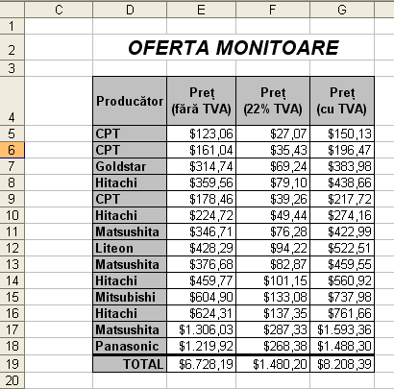
ТРЕБОВАНИЕ::
Создать папку на диске C: с вашей фамилией и имя, которая содержала 8 символов: первые 4 символов это первые 4 буквы вашей фамилии, а остальные 4 символов - первые 4 буквы вашего имени. Создать рабочий лист MONITOARE аналогично приведенной выше формы. В диапазонах F5:G18, E19:G19 напишите формулы для расчета в соответствии с названием этих колонк. Форматировать данные в соответствии с вышеуказанном рисунком. Переименовать лист с именем MONITOARE. Хранить файл в личную папку.
ОГРАНИЧЕНИЯ:
Других листов в файле MONITOARE нет.

ОЦЕНИВАНИЕ:
Правильно сохранил файл – 5 баллов
Правильно создал рабочий лист – 5 баллов
Правильно форматировал рабочий лист – 5 баллов
Правильно написал титул рабочего листа (Font size=18) – 2,5 баллов
Правильно установил тип данных – 5 баллов
За каждую правильную формулу – по 2,5 баллов

ИТОГО:: 100 баллов
ДИАГРАМА
ОПИСАНИЕ:
Задаётся рабочий лист MONITOARE (см. предыдущий пример):
ТРЕБОВАНИЕ:
Создать рабочий лист, в котором, в соответствии с вышеуказанными данными, будут представлены доли производителей мониторов, выраженные в процентах следующим образом:
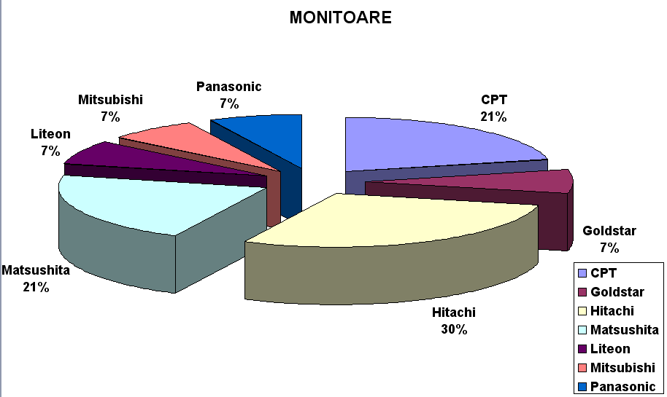
Сохранить файл с именем DIAGRAMA в личной папке
ОГРАНИЧЕНИЯ:
Файл содержит рабочие листы MONITOARE и DIAGRAMA.

ОЦЕНИВАНИЕ:
Правильно сохранил файл – 5 баллов
Правильно создал рабочие листы – 5 баллов
Правильно выбирал тип диаграммы – 5 баллов
Правильно написал титул диаграммы (font size=16) corect – 5 баллов
Правильно установил имена категорий – 5 баллов
Правильно установил значения (% доли) – 5 баллов
Правильно использовал формулы для расчётов при построении диаграммы –70 баллов (по 10 балла для каждой категории).

ИТОГО: 100 баллов
СПИРАЛЬ
ОПИСАНИЕ: предлагается следующая логическая схема:
НЕ ЛИНИЯ
POZITIONARE
СТАРТ

ШАГ
НЕ ЛИНИЯ
ПОВОРОТ

СТОП

СТАРТ
ПОВОРОТ
ПРЫЖОК

ПРЫЖОК

ПРЫЖОК

ПРЫЖОК
ПОВОРОТ

ПОВОРОТ

ПОВОРОТ

СТОП
процедура POZITIONARE
программа SPIRALA

ТРЕБОВАНИЕ:
Создать алгоритм согласно заданной логической схемы. Сохранить алгоритм в личной папке с именем SPIRALA.
ОЦЕНИВАНИЕ:
Для алгоритма что соответсвует логической схеме – 85 баллов
Правильно сохранил алгоритм – 15 баллов

ИТОГО: 100 баллов

